# 电竞英雄战斗核心概念

前言：为了让玩家体验战斗过程增加临场感，摆脱模拟经营战斗代入感不足的玩法。故增加丰富的临场战斗因素来影响比赛结果。

## 战斗流程

1. 玩家在阵容管理系统里面，预先安排好比赛选手阵容。
2. 进入比赛大厅，选择想要参加的比赛类型（天梯，即时PK，战队赛，排位赛）。
3. 当对手是真实玩家的时候，会有一个BanPlayer的过程
4. 玩家各自选择随机技能集和被动技能集
5. 战斗开始，系统根据玩家的选手阵容，装备，系统随机数等算出初始战斗力
6. 根据初始战斗力和时间推移，换算成各种事件,一血，一塔，打龙，推高地等。
7. 在不同事件当中，玩家处罚不同的随机技能和被动技能会影响攻击力和随后的事件
8. 事件得益的玩家最终打爆对方的水晶为胜利方。

## 战斗系统简单说明：

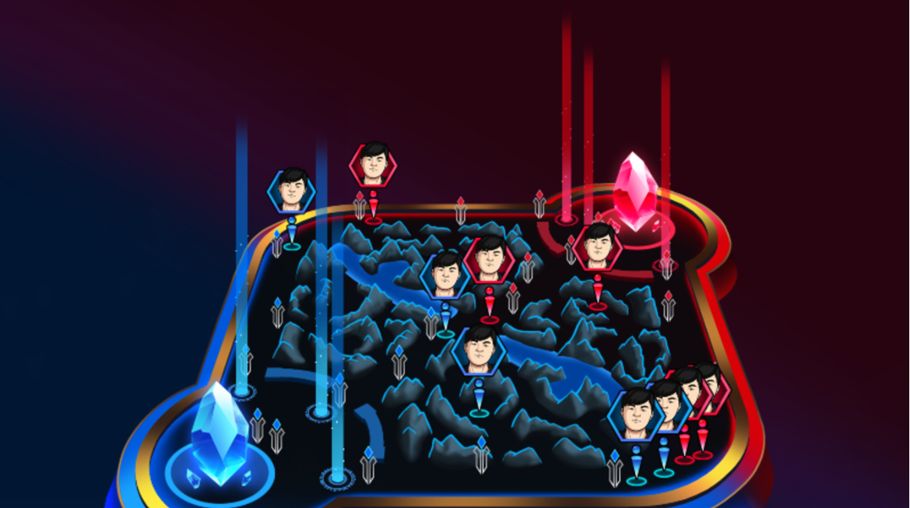

1战斗有10个电竞选手，不同选手走位不一样

2根据选手的装备，所用英雄，战队策略，随机技能，被动技能，系统随机数，算出当前的战斗力

3战斗力强的可以推线，推塔，赶客等事件

4随着时间推移，打爆对方水晶之后战斗结束。

5、战斗状况多种多样，例如在玩家偷塔战术的时候，配合随机技能的移动+50 会更有效率地去偷塔

如果去打龙，触发攻击+100 也会更有威力。

玩家需要观察战况使用对应技能来获得最佳效果。

为了避免战斗千变一律所以技能是随机的 减少战果的固定性，模拟出实际战斗的队友的随机性

## 技能面板

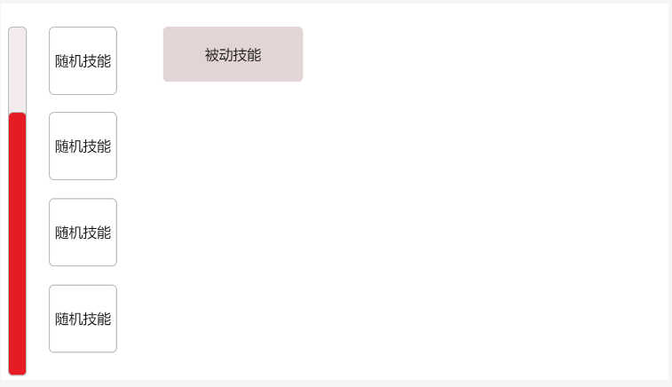

基础战斗系统：  
1、双方各派出5名电竞选手,每个选手根据选择的英雄有不同的战斗力，匹配度高战斗力高，Uzi玩射手很厉害，玩法师一般般，打辅助估计只有50%的战斗力

2、进入BanP环节，双方根据电竞选手的阵容选择英雄来ban掉

3、游戏战斗开始，左边红色的技能槽能随着时间增加

4、随机技能会在玩家已经拥有的技能列表里面随机抽1-4个技能（玩家等级越高技能个数越多）

5、技能有增益减益等效果，增加10%的攻击力，移动速度，法力攻击，减少对方XX能力能，类似王者荣耀的娱乐模式的全体buff效果。

6、被动技能只有一个，而且会影响战斗策略

7、被动技能也叫持续技能，例如我触发带线偷塔，对面刚好防止偷塔，那么我方被动技能会带来减益效果，对方带来增益效果。类似剪刀石头布的关系，每个被动技能都有克制和被克制的技能。

## 抽技能面板

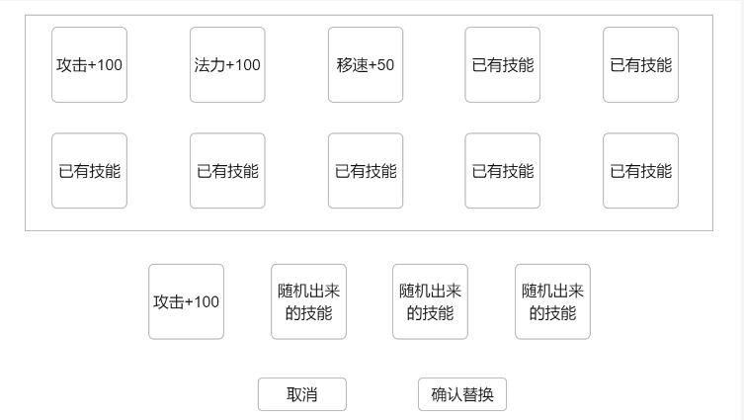

1技能总个数跟玩家等级有关，

2技能种类跟玩家收集有关

3随机个数跟玩家开锁有关

4随机出来的技能只能一次过确认全更换

5随机技能随出来替换之后，还需要点击图标来触发使用，如果觉得技能都不好 可以不使用，等待下一次技能条够的时候再随机抽过一批

6随机技能抽好之后，玩家还需要在战斗面板上在合适的实际来点击触发使用

### 被动技能选择面板

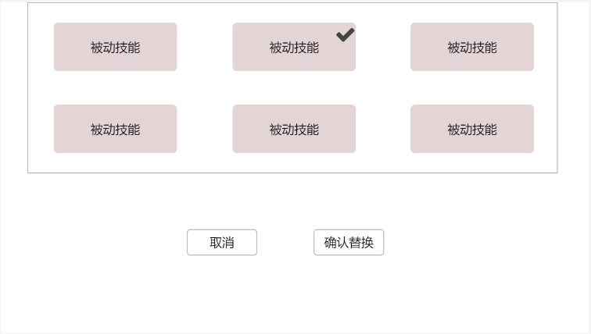

1被动技能个数跟玩家等级有关

2被动技能种类跟玩家收集有关

3玩家可以根据战况随时更换被动技能，每次更换之后会消耗左边的技能槽

4技能一旦确认替换之后会立即生效